ŠPORT
MINI GOLF
Mini golf mene vedno spomni na poletje. Ko sem bil v vaših letih, smo na morju hodili na neko plažo, v bližini katere je bilo igrišče za mini golf. Vsak dan sem staršem težil, da mi dajo denar za mini golf…
Potrebuješ:
rolico toaletnega papirja, manjšo oziroma primerno žogo (iz papirja jo lahko narediš sam) ali komplet nogavic,
hokejsko palico, dežnik (najboljši je tisti z ročajem v obliki črke J), palico lahko narediš tudi iz veje, ki si jo našel v naravi,
ideje in
dobro voljo.
Doma ali v naravi sestaviš progo. Označiš začetno mesto in cilj. O začetnem mestu ne bi izgubljal besed, cilj pa je lahko točka, označena na tleh, luknja (ki jo lahko izkopljite ali pa nastavite posodo) ali predmet (drevo, kamen ali skala, drog, grmovje).
Imaš tri načine igranja:
- rolico, žogo ali nogavice mečeš,
- rolico, žogo ali nogavice brcaš, ta način ima celo nadgradnjo v športni panogi, ki se imenuje footgolf https://youtu.be/mH31e5fveFE,
- rolico, žogico in nogavice udarjaš s palico oziroma dežnikom.
Kdaj in kako si bolj uspešen? Igraš lahko tako, da šteješ število metov in udarcev. Uspešnejši je tisti, ki z manjšim številom metov/udarcev rolico/žogico/nogavice spravi od začetne do ciljne točke. Drugi način pa je, da merite čas – uspešnejši je tisti, ki uspe rekvizit v krajšem času spraviti od začetnega mesta do cilja.
Sestavi več različnih prog. Pri tem bodi iznajdljiv. Vsa zgoraj navedena navodila lahko tudi »zmešaš«. Bolj kot bo zmešano, bolj bo zabavno.
Poskrbi za varnost. Posebej bodi previden, ko boš udarjal oziroma igral s palico. V trenutku udarca naj v bližini ne bo drugih igralcev, gledalcev, hišnih ljubljencev…
Želim ti veliko zabave. Če boš imel dovolj poguma, mi pošlji najbolj zanimive fotografije ali celo video vadbe. Vesel jih/ga bom…
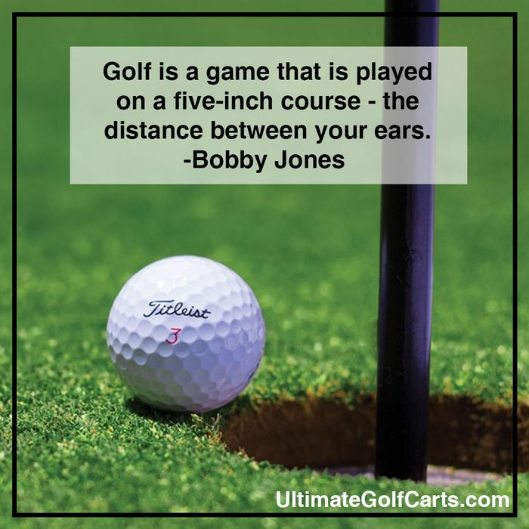
Učitelj Aleš

